Albert Einstein
Albert Einstein (14 de març del 1879 - 18 d'abril del 1955) va ser un físic d'origen alemany, nacionalitzat posteriorment suís i estaudidenc. És el científic més conegut i important del segle XX.^{[1]}
L'any 1905, publicà la seva Teoria Especial de la Relativitat quan encara era un jove físic desconegut treballador de l'Oficina de Patents de Berna. En aquesta teoria incorporà, en un marc teòric simple, fonamentat en postulats físics senzills, conceptes i fenòmens estudiats anteriorment per Henri Poincaré i Hendrik Lorentz. Probablement, l'equació de la física més coneguda a nivell popular és l'expressió matemàtica de l'equivalència entre massa i energia, E=mc², deduïda per Einstein com a conseqüència lògica d'aquesta teoria. Aquell mateix any publicà altres treballs que fonamentarien algunes de les bases de la física estadística i la mecànica quàntica.
L'any 1915^{[2]} va presentar la Teoria General de la Relativitat que va reformular per complet el concepte de gravetat. Una de les conseqüències d'aquest estudi, fou el naixement de l'estudi científic de l'origen i l'evolució de l'Univers per la branca de la física anomenada cosmologia.
El 1919, quan les observacions britàniques d'un eclipsi solar van confirmar les seves prediccions sobre la curvatura de la llum, Einstein va ser idolatrat per la premsa.^{[3]} Einstein es va convertir en un icona popular de la ciència mundialment famós, un privilegi a l'abast de molt pocs científics.^{[1]}

^{Cosmologia}
La cosmologia és l'estudi de l'estructura i la història de l'Univers a gran escala. El terme fou introduït per l'escolàstica i el racionalisme alemany i prové del grec antic κοσμολογία ( κόσμος món en ordre i λογια discurs ).
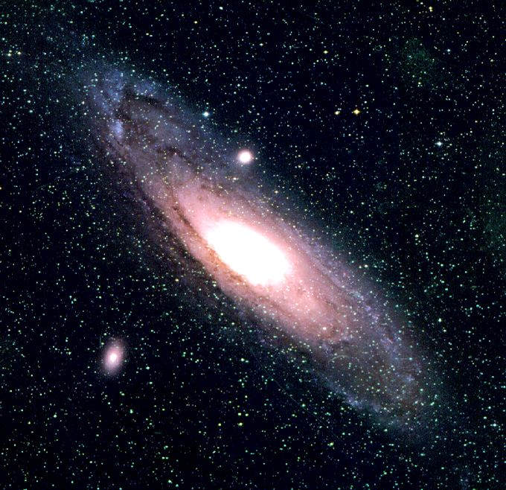
Tracta de l'origen, l'estructura i les lleis de l'Univers. Es relaciona amb la filosofia i la religió, tot i que actualment se l'utilitza només per a designar una branca de l'astronomia.

